四川省峨眉山市2014届九年级第二次调研考试物理试题及答案

一、选择题
1. 下列数据中最接近实际的是：
A．光在真空中的传播速度约为3.8×10⁸km／s B．台灯的额定功率约为500 W
C．人体的平均密度约为1.0×l0³kg／m³ D．手机正常工作时的电流约为10A
2．我们曾体验过以下一些声现象，其中能说明声音产生原因的是：
A．放在钟罩内的闹钟正在响铃，把钟罩内的空气抽出后，铃声明显变小
B．将正在发声的音叉接触平静水面，会在水面激起水波
C．站在河岸上大声说话，会吓跑正在河边游动的鱼
D．在一根长钢管的一端敲击一下，从另一端可听到两次敲击声
3．关于家庭电路和安全用电，下列说法中不正确的是：
A．只要不接触高压电的线路或设备就不会发生触电事故
B．用测电笔可以辨别火线和零线
C．有金属外壳的家用电器接地线是为了保证使用安全
D．家庭电路中一定要安装保险丝（或其他保护设备）
4．如图所示，是对同一个物体拍摄的两张清晰程度相同的照片底片，拍摄这两张照片时照相机的镜头焦距相同，下列说法正确的是：
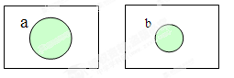
A．拍摄a时，相机与物体的距离较大
B．拍摄b时，相机与物体的距离较大
C．拍摄a与b时，相机与物体的距离一样大
D．无法判断
5．小车在拉力F作用下沿水平地面匀速向左运动，其受力分析如图，下列说法正确的是
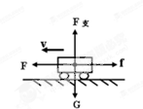
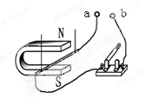
A．重力G和F支是一对相互作用力
B．拉力F和F支是一对平衡力
C．拉力F和重力G是一对平衡力
D．拉力F和摩擦力f是一对平衡力
6．如图所示是探究“感应电流产生条件”的实 验装置．图中a、b接线柱应连接：
A．电源 B．灵敏电流表
C．电压表 D．电流表
7．下列符号分别代表大雨、冰雹、霜冻和雾等四种现象，其 中主要通过凝华形成的是：
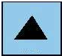


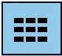

A．大雨 B冰雹． C 霜冻． D．雾
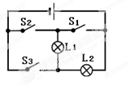
8．如图所示电路，要使灯泡L1和L2组成串联电路，应该：
A．只闭合S3 B．只闭合S2
C．同时闭合S1和S2 D．同时闭合S1和S3
9．关于温度、比热容、热量、内能，以下说法正确的是：
A．一块0℃的冰没有内能，它的分子不会运动
B．一个物体吸收了热量，它的温度一定会升高
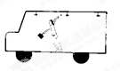
C．一个物体温度升高了，它的一定内能增加
D．用水作为汽车发动机散热器的冷却剂，其主要原因是水的比热容较小
10．如图所示，水平公路上向前行驶的汽车中，有一竖直站立的 人突然向前倾．以下说法正确的是：
A．人向前倾说明人不具有惯性B．人向前倾说明车具有惯性
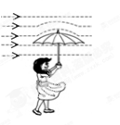
C．车突然加速 D．车突然减速
11．如图所示，小敏同学撑一把雨伞在雨中行走，当一阵大风吹来， 伞面可能被“吸”得严重变形．下列有关这一现象及其解释正确的是：
A．伞面被向下“吸”，伞上方的空气流速小于下方
B．伞面被向上“吸”，伞上方的空气流速大于下方
C．伞面被向下“吸”，伞上方的空气压强大于下方
D．伞面被向上“吸”，伞上方的空气压强大于下方
12．甲、乙两车分别从P、Q两点同时同向运动，它们的s-t图象如图（a）、（b）所示，经过6秒甲、乙相遇．甲、乙的速度分别为v甲、v乙，P、Q间的距离为s，则：
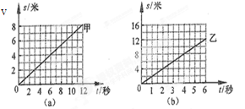
A．V甲＞V乙， s=16米
B．V甲 ＞V乙， s=8米
C．V甲＜V乙， s=16米
D．V甲＜V乙， s=8米
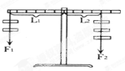
13．如图所示，在调节平衡后的杠杆两侧，分别挂上相同规格 的钩码，杠杆处于平衡状态．如果两侧各去掉一个钩码，则：
A．左端下降 B．右端下降
C．仍然平衡 D．无法判断
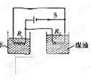
14．如图所示，在左、右两个相同容器中分别装有质量和温度都相同 的水和煤油，通电后，两容器中的液体同时升到60℃，由此可知：
A．R₁=R₂ B．R₁＜R₂
C．R₁＞R₂ D．条件不足，无法确定
15．如图，工人要将一块重900N的建材运到10m高处，装置中每个滑轮重100N，建材上升的速度是0.8m/s．在施工过程中，下列说法正确的是：
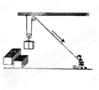
A．工人的拉力为500N
B．工人拉绳的速度为2.4m/s
C．工人做功的功率为400W
D．工人做功的机械效率小于90%
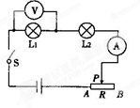
16．为了探究“电功率与电阻的关系时”，选用额定电压均为6V的L₁、L₂两盏灯泡，将两灯串联起来，按照如图所示的电路开始了实验探究，闭合开关后看见灯L1微微发光，灯L₂几乎不发光，下面关于两灯的电阻R₁和R₂、两灯的额定功率P₁和P₂的大小关系成立的是（不考虑电阻值随温度的变化）：
A．R₁＞R₂ P₁＞P₂ B．R₁＜R₂ P₁＜P₂
C．R₁＞R₂ P₁＜P₂ D．R₁＜R₂ P₁＞P₂

二、填空题（每空1分，共8分）
17．如图所示，小敏将一枚硬币放在碗的底部，眼睛在A处恰好看不到它．
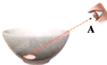
（1）将平面镜放到碗边适当的位置，小明在A处通过平面 镜看到了硬币的虚像，这是利用了光的 ；
（2）沿碗壁缓缓向碗中加水，小明在A处也能看到硬币的 虚像，这是利用了光的 ．
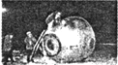
18．细心的小敏同学在观看“神舟八号”返回舱落地时，发 现舱外有烧焦的痕迹，如图所示，他仔细思考后认为这是返回舱在急速下降时与空气摩擦， 能转化为 能，使返回舱的温度升高所致．
19．我国首台自主设计的“蛟龙号”载人潜水器，总质量为22t，2012年6月，“蛟龙号”挑战7000m深度，下潜过程中它受到海水的压强将 （选填“变大”、“变小”或“不变”），当它悬浮在深海某处时，受到的浮力约为 ．（g取10N/kg）
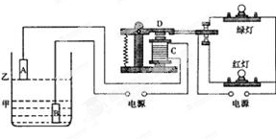
20．小敏在参观水库时，看到水库的水位自动报警器（如图所示）．他分析了这个装置的工作原理：由于A、B都是碳棒，当水位到达乙位置时，“控制电路”接通，电磁铁C产生 ，吸下衔铁D，此时“工作电路”中 灯发光，发出报警信号．
三、作图题（共6分）
21．在图1中，请你画出站在跳板上的人受到的重力和支持力的示意图．
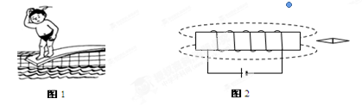
22．在图2中，请你标出：①磁感线的方向；②小磁针的N极．

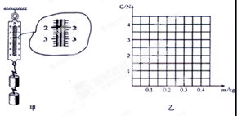
四、实验与探究题(每小题7分，共14分)
23．地球附近物体都受到重力，小敏同学认为物体的重力大小与物体的质量有关，他用天平、钩码、弹簧测力计进行了探究。
（1）如图甲是他第2次 测量中弹簧测力计的读数，该测力计的量程是 N，分度值是 N，请将此时测力计的示数填人下表的空格处．
（2）请你根据表格中的实验 数据，在图乙中作出重力随质量变化的图象．
次数 | 1 | 2 | 3 | 4
质量m/kg | O.1 | 0.2 | 0.3 | 0.4
重力G/N | l |  | 3 | 4
（3）由图象可知：物体的重力跟物体的质量成 ．
（4）若干年后，小考在我国建成的太空站工作时，你认为他用同样的器材
（选填“能”或“不能”）完成该探究．
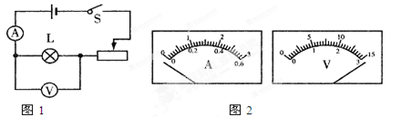
24．图1是关于伏安法的实验电路图，利用这个实验，既可以测小灯泡的电阻，又可以测小灯泡的功率．在这两个实验中：

(1)测小灯泡电阻的实验原理是 ；测小灯泡功率的实验原理是 ．（用公式表示） [来源:Zxxk.Com]
(2)将开关S闭合后，发现电流表和电压表指针偏转出现如图2的现象，这是由于电流表 ，电压表 ．
(3)将开关S闭合后，若发现电流表有示数，电压表无示数，这是由于 造成的（电路连接完好）．
(4)将开关S闭合后，若发现电压表有示数，电流表无示数，这是由于
造成的．
五、计算题(每小题6分，共12分)
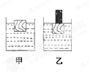
25．如图甲所示，把边长为0.1m的正方体木块放入水中，静止时有2/5的体积露出水面，然后在其上表面放一块底面积为2.0×10⁻³m²的小柱体，如图乙所示，静止时方木块刚好能全部浸入水中．（g=10N/kg）求：
（1）甲图中木块受到的浮力？
（2）木块的密度？
（3）小柱体放在木块上面时对木块的压强？
26．小敏在实践活动中设计的模拟调光灯电路，如图19所示。她选用的电源电压恒为12V，小灯泡上标有“6V 6W”、滑动变阻器上标有“20Ω 2A”字样。若不考虑灯泡温度对电阻的影响，闭合开关s后，问：
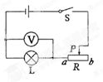
(1)小灯泡正常发光时的电阻是多少?
(2)当滑动变阻器的滑片P在中点时，电压表的示数以及电路 消耗的总功率是 多少?
(3)当滑动变阻器的滑片P移到a端时，会出现的情 况是什么?

